Национальный исследовательский университет «МЭИ»

Институт Радиотехники и электроники им. В.А. Котельникова

**Расчетное задание**

По дисциплине «РЦС»

Часть 1

Студент: Жеребин В.Р.

Группа: ЭР-15-15

Вариант №10

Москва

2017

**Исходные данные**

Импульс заданной формы и его параметры

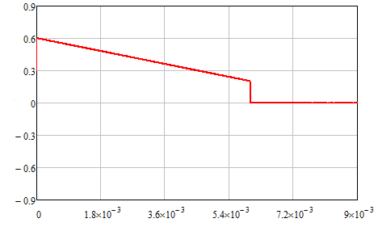









Импульс описывается данной формулой:



Построение графика радиоимпульса



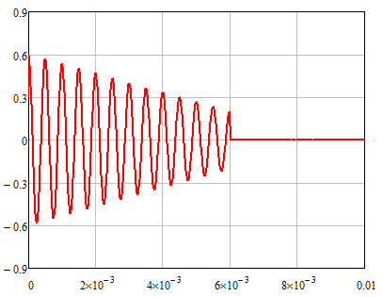

Периодическая последовательность радиоимпульсов

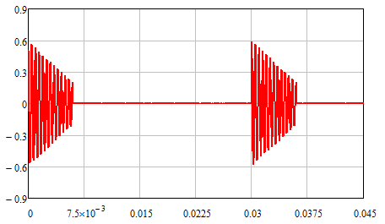

График модуля спектральной плотности непериодического импульса

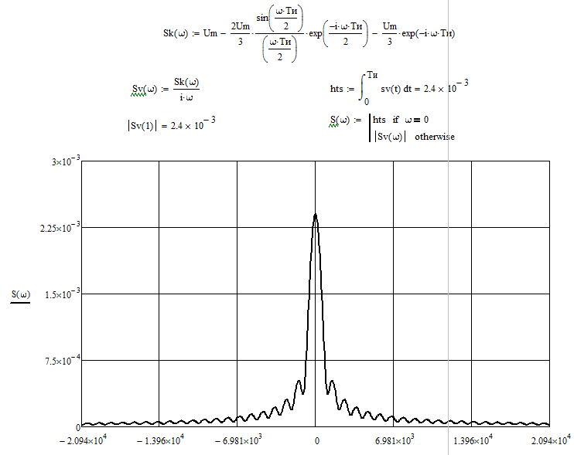

График модуля амплитудного спектра периодической последовательности импульсов

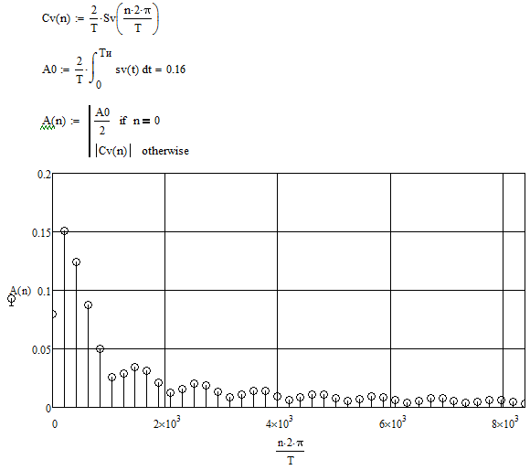

Графики спектральной плотности непрерывного радиоимпульса для областей частот больше ω0 и меньше ω0

График модуля амплитудного спектра периодической последовательности импульсов

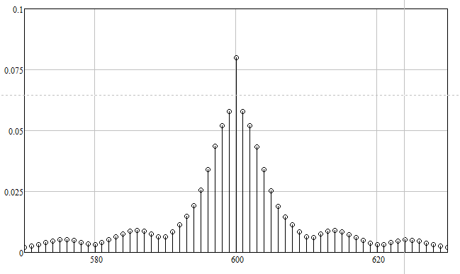

1. Вывод аналитического выражение огибающей Ue(t) и радиоимпульса

ep(t) = Ue(t) cos (ω0t + φ) на выходе резонансного усилителя с комплексными коэффициентами передачи:

, , , ;

, , , , 

Параметры усилителя:

, 

1. Вывод аналитического выражения спектральной плотности огибающей, спектральной плотности  радиоимпульса ep(t) и для комплексных амплитуд Cne периодической последовательности радиоимпульсов: